  Actividad Practica SGE  Circuito de compras y ventas con ERP | catesa@alumnatflorida.es  CARLOS TERAN SANCHEZ  28/10/2025


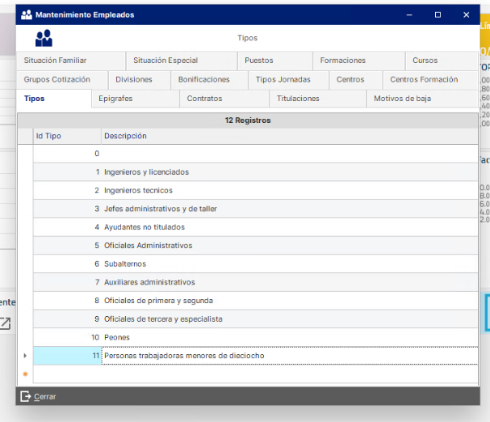
- Aqui me he dirigido al enlace que nos ha proporcionado la profesora y he registrado los datos de cotización de empleados que lo he encontrado en el apartado de empleados.

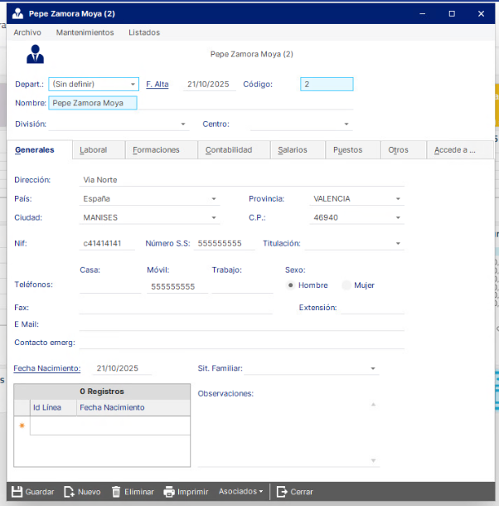
- Aquí he ingresado los datos de los empleados,

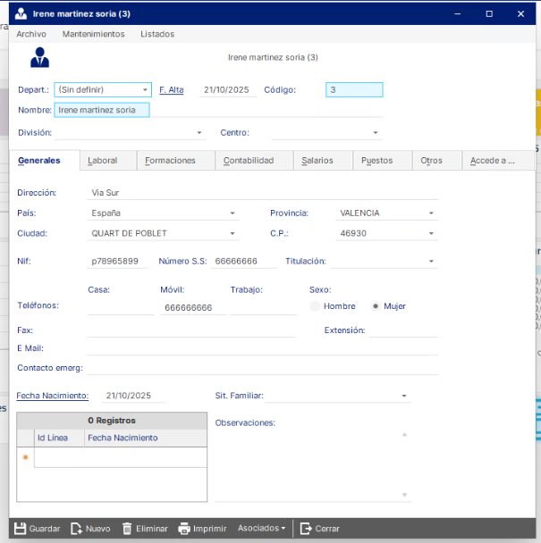

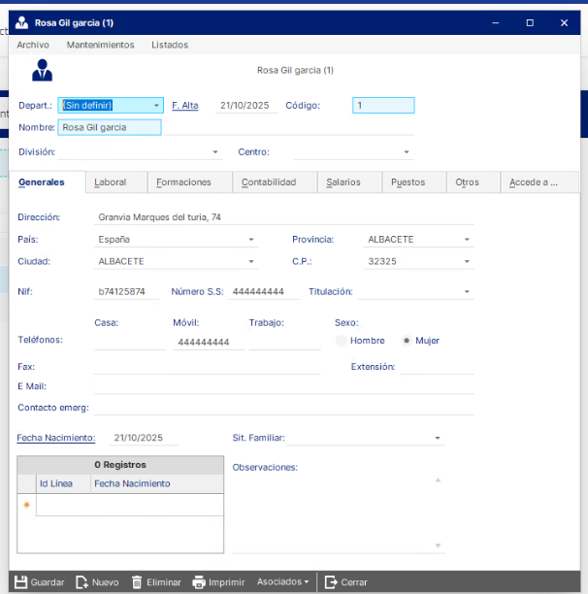

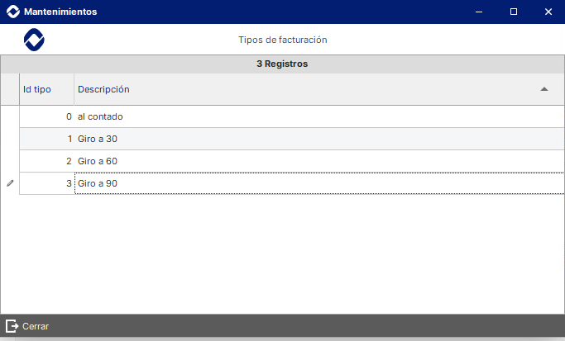
3.

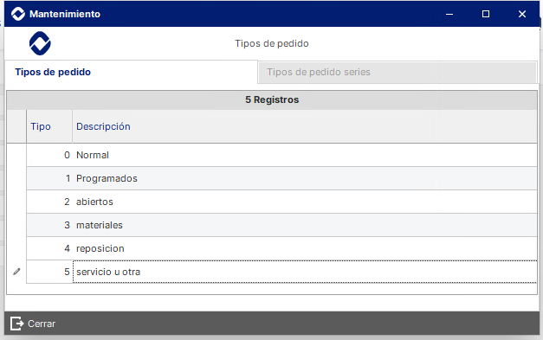

Añadimos un nuevo tipo de transporte “MENSAJERO”
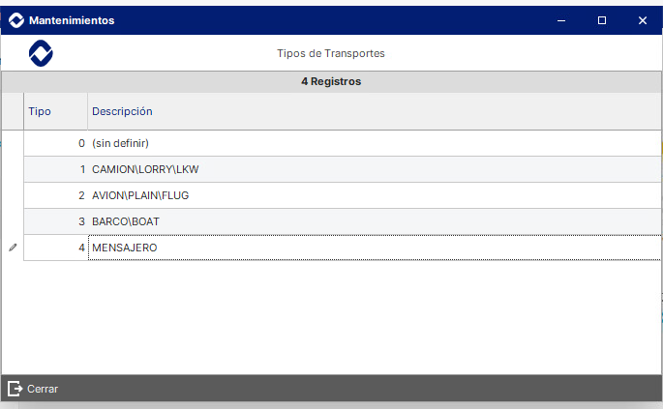

La actividad consta de capturas y una breve explicación de cada una explicando lo que hemos hecho.

Circuito de compras completo
Un circuito de compras completo consta de pedido, albarán y factura de proveedor. A continuación, vamos a ver qué importancia tiene cada documento:
Un pedido de compra es cuando una empresa solicita a un proveedor para que éste a su vez suministre los productos que le son solicitados.
El albarán de compra es un documento que representa la entrega de una mercancía o el servicio realizado por parte de un proveedor.
La factura de proveedor es un documento mercantil para justificar la venta de un producto o servicio a un cliente.
Una vez hemos dado de alta en nuestro sistema los artículos y proveedores con los que vamos a trabajar, podemos proceder a realizar la compra y así tener un stock en nuestro almacén para nuestras ventas.

Circuito de ventas completo

Un circuito de ventas completo consta, siempre, de un pedido, albarán y factura. En ocasiones, también de la oferta.
A continuación, vamos a ver qué significado tiene cada documento: Una oferta consiste en ofrecer un determinado producto o servicio con unas condiciones especiales. El cliente puede, o no, aceptarla. En caso de aceptarla, pasaríamos a realizar el pedido. El pedido es la petición de compra que un cliente hace a un proveedor para que este le suministre los bienes o servicios solicitados. Es el documento por el que se solicita el suministro de unas determinadas mercancías o servicios.
El albarán de venta es un documento que representa la entrega de una mercancía o el servicio realizado.
Una factura es un documento comercial que registra la información relativa a la compra o venta de un bien o servicio. Ésta debe responder a qué, quién, cómo, cuándo, dónde y por qué de una actividad comercial entre cliente y empresa.
Una vez hemos realizado la compra, ya tenemos stock en nuestro almacén y por lo tanto podemos proceder a realizar la venta.

Productos
Pasamos a la pestaña de los productos, en este caso rellenaremos la tabla con los valores que os especifico en la siguiente tabla:
- Xiaomi 15 Ultra
- Samsung Galaxy S25 Ultra
- iPhone 17 Pro

Clientes
Queremos seguir con la introducción de datos de nuestra empresa, y para ello debemos dar de alta a nuestros clientes, nos harán falta muchas pantallas antes de empezar a gestionarlos
Para ello se nos da como información los siguientes ítems:
PROCESO DE ALTA DE UN CLIENTE:
Nuestros primeros cliente:

Nombre: José Luís Gil Gil
Razón Social: Esderco S.A
Dirección: C/ Arriba 33
Provincia: Castellón
Ciudad: Burriana
Teléfono: 987654321
NIF: 987654321B
Tipo de Cliente: Nacional
Otro tipo de Cliente: Comunitarios
Tipo de persona: Jurídica

Nombre: Antonio Cuenca Medina
Razón Social: Antonio Cuenca Medina
Dirección: C/ Al Mar
Provincia: Valencia
Ciudad: Torrent
Teléfono: 369258147
NIF: 369258147F
Tipo de Cliente: potencial
Otro tipo de Cliente: Comunitarios
Tipo de persona: Física

Por último necesitamos proveedores, porque no podemos comprar si no tenemos a quien.
Para ello tendremos que dar de alta estos proveedores
- Un proveedor (cogeremos los datos de Florida Universitaria, los encontraremos en la web) y como persona de contacto Belén Gil con ext 404.
Realizaremos los circuitos de compras y de ventas completos y adjuntaremos las capturas que demuestren como hemos abastecido nuestro stock y como se ve decrementado.

Circuito de compras completo

Circuito de ventas completo

Empezamos con la actividad:
Primero añadimos los productos:
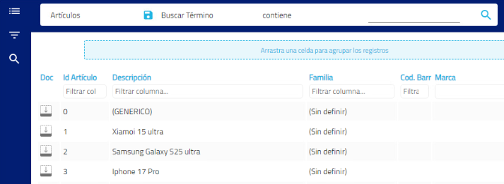
Aquí agrego los productos que nos dan con su id y nombre.

-Siguiendo con la actividad Tenemos que dar de alta a nuevos clientes con los datos que nos proporcionan.

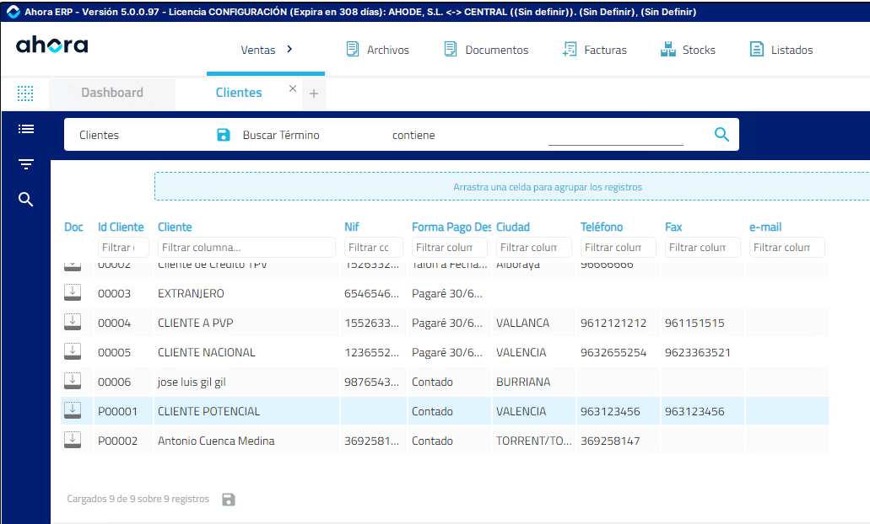

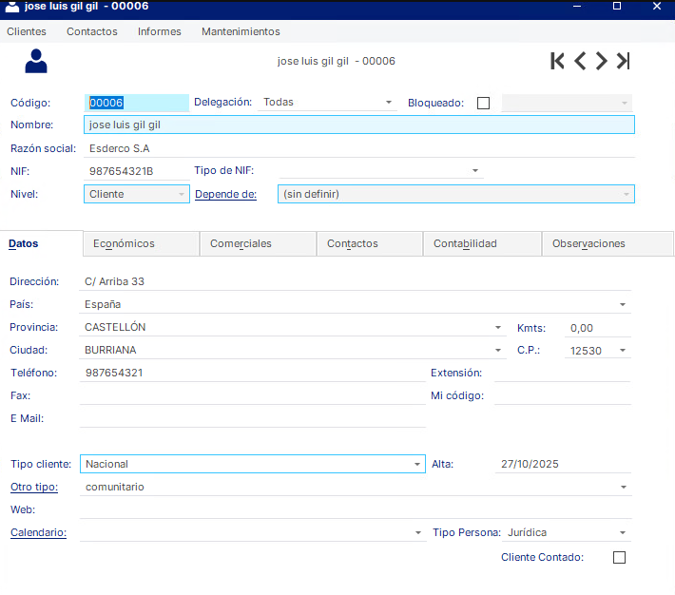

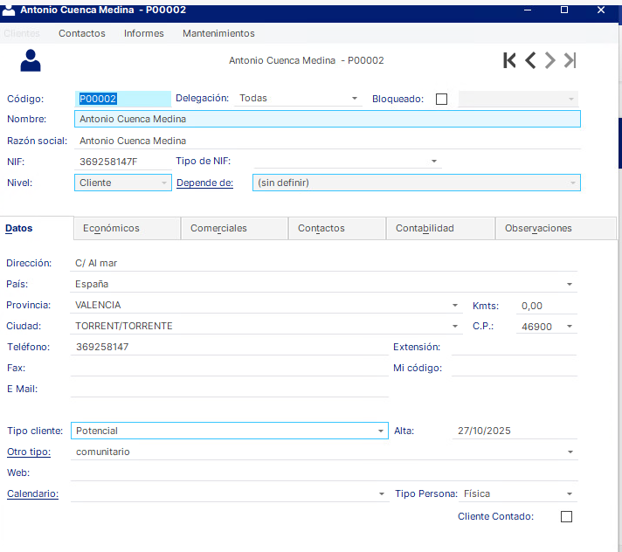

Como podemos observar se han creado los clientes que necesitamos para la actividad.
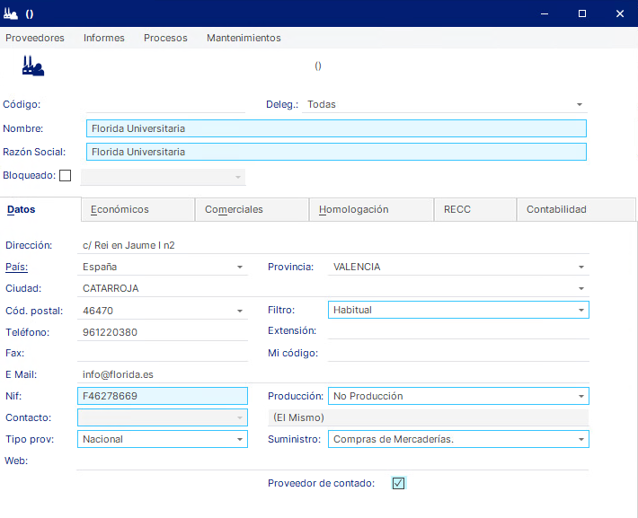

Ya hemos agregado nuestro proveedor que es florida. Depues de haber introducido estos ítems ya podemos hacer nuestro circuito de compras y ventas.

Empezamos con el circuito de compras:

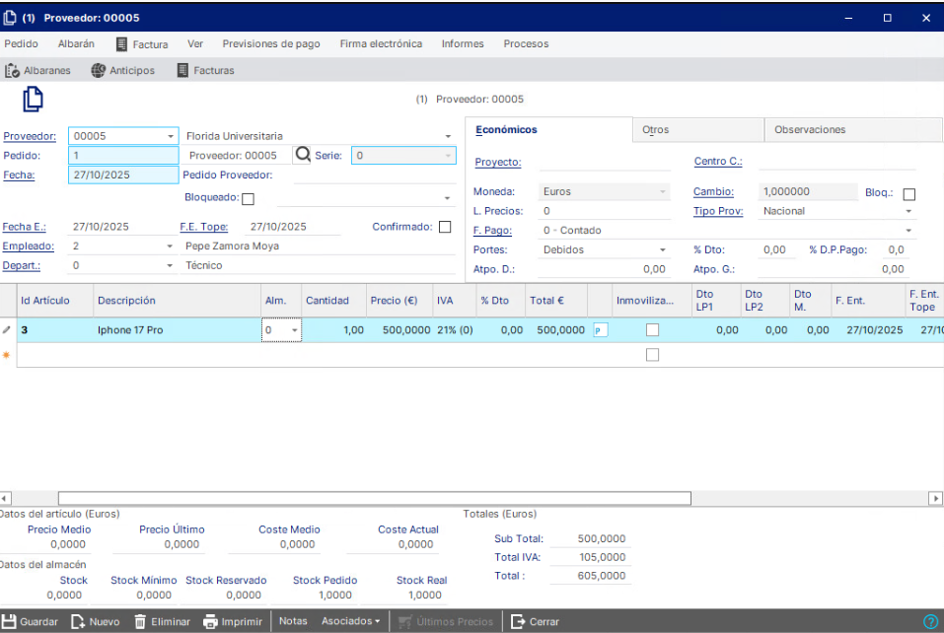

Aquí hacemos el pedido al proveedor que en este caso hemos pedido el iphone 17 pro
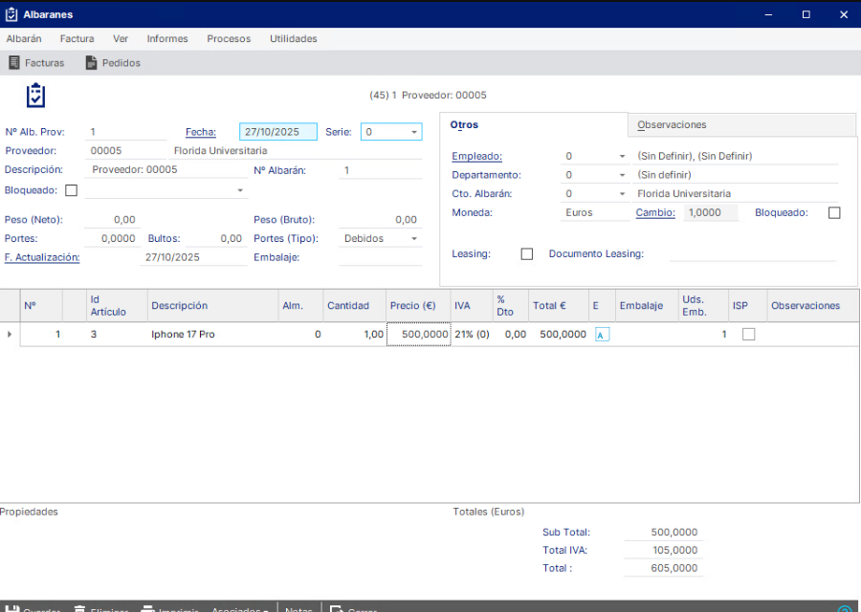
Creamos el albarán y lo visualizamos.

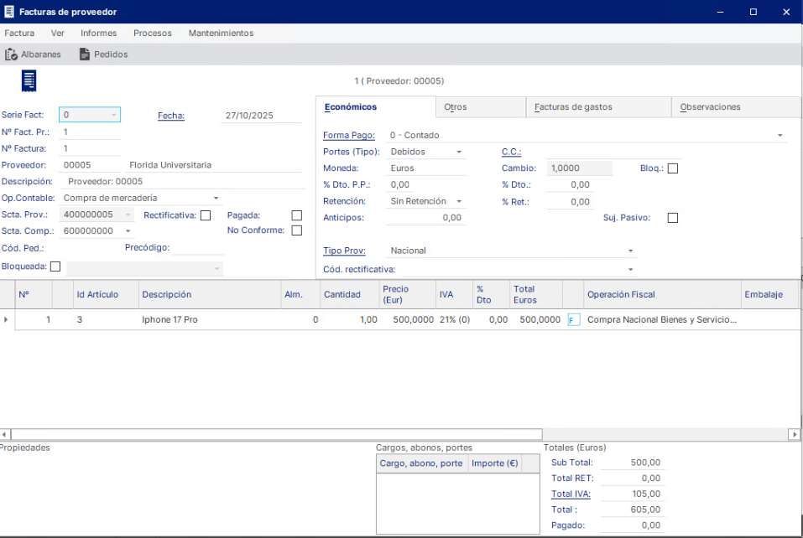
Y ahora visualizamos la factura de la compra.

- Después de hacer el circuito de compra nos toca hacer el circuito de ventas para venderle el producto a los clientes.
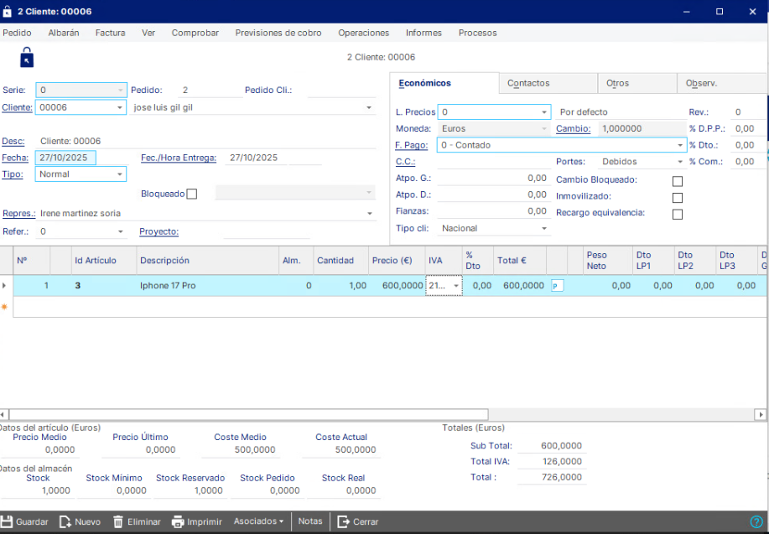

En este paso he buscado el artículo que quiere comprar el cliente. En este caso he comprado un iphone 17.

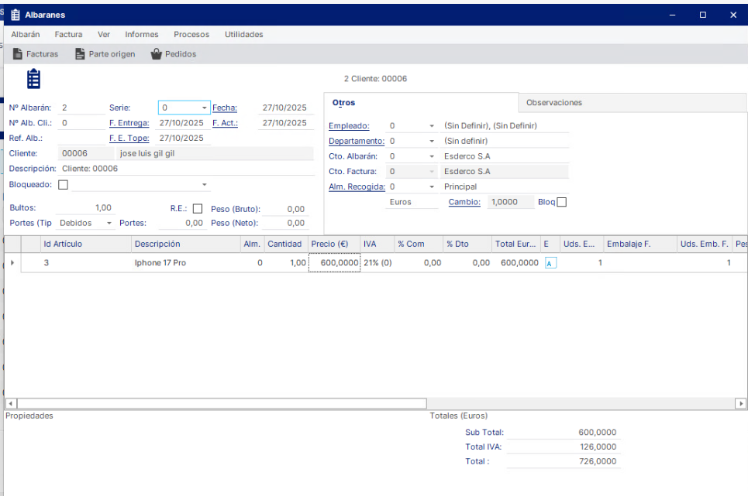
Esta es la captura del albarán del pedido hecho por el cliente.

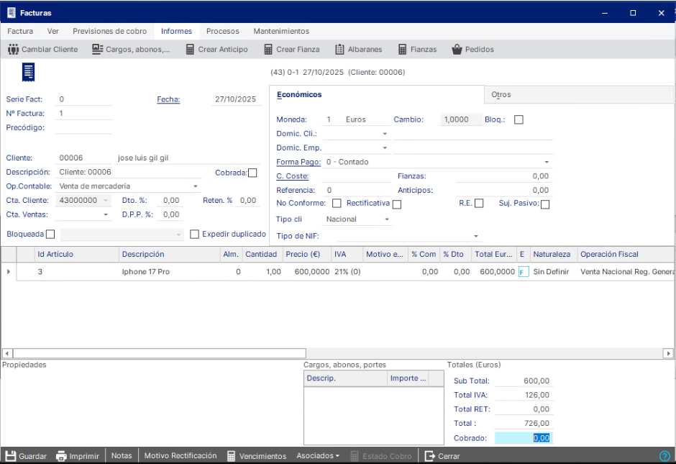
Y esta es la captura de la factura del pedido hecho por el cliente.

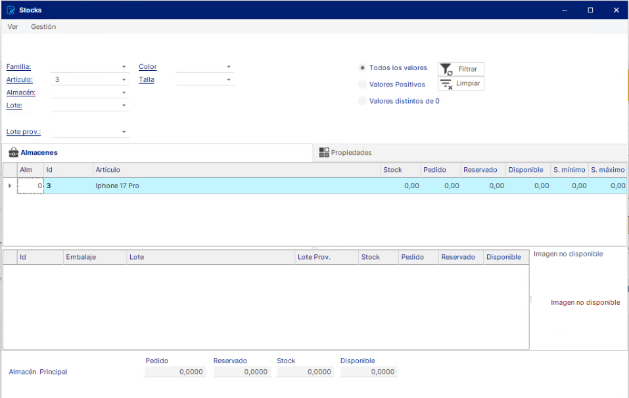
En esta última captura muestro el stock del producto que hemos vendido.
Conclusión
Con estas capturas podemos ver cómo hacer un circuito de compras y ventas, de empresa a proveedor y de empresa a cliente. También he puesto capturas de los datos de los clientes y los artículos.

